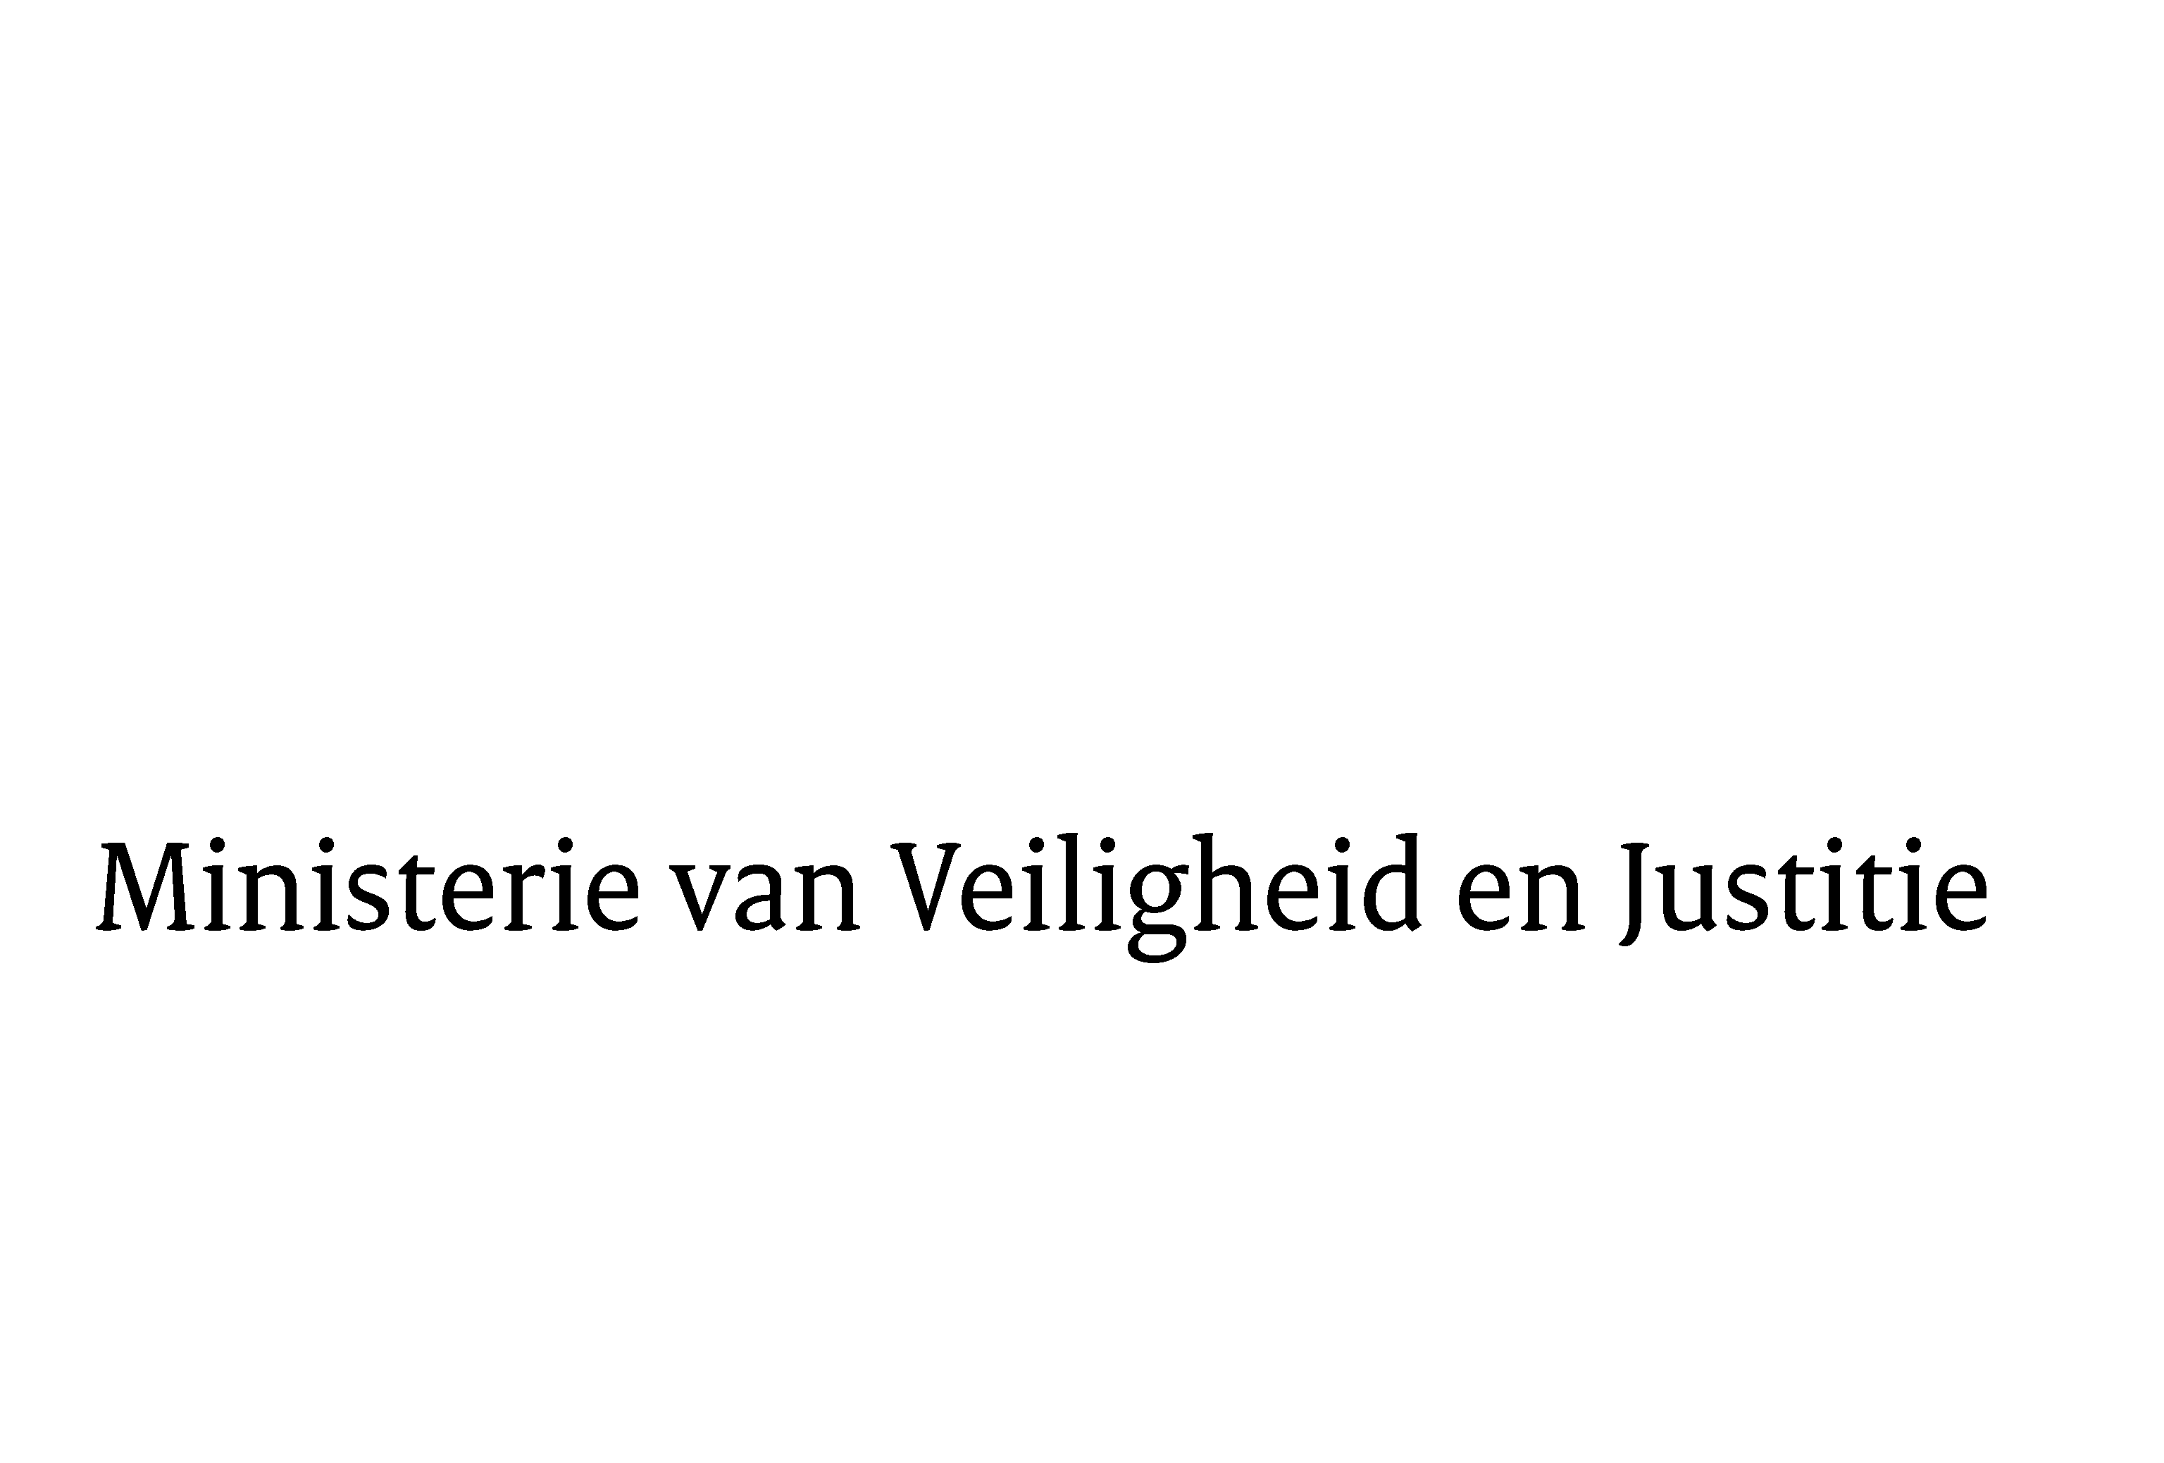
> Retouradres Postbus 20301 2500 EH Den Haag
Aan de Voorzitter van de Tweede Kamer der Staten-GeneraalPostbus 200182500 EA DEN HAAG

Datum | 23 februari 2012
Onderwerp | Evaluatie- en uitbreidingswet Bibob (32 676)

Directie Wetgeving
sector Staats- en bestuursrecht

Schedeldoekshaven 100
2511 EX Den Haag
Postbus 20301
2500 EH Den Haag
www.rijksoverheid.nl/
ministeries/venj

Ons kenmerk
5725314/12/6

Bijlagen
1

Bij beantwoording de datum en ons kenmerk vermelden. Wilt u slechts één zaak in uw brief behandelen.

Hierbij bied ik u een derde nota van wijziging inzake het bovenvermelde voorstel aan.
De Staatssecretaris van Veiligheid en Justitie,

